**Общие блоки к реализации**

**1 Часть реализации. Общие наброски**

1) Реализовать каркас (функция с общим набором команд):  
1.1) Добавление заметок  
1.2) Чтение заметки(или всего списка)  
1.3) Редактировать заметку  
1.4) Удалять заметку  
1.5) Выходить из приложения

**Дополнение.**

Все заметки будут храниться в одном json файле.  
Пример возможной структуры json файла:  
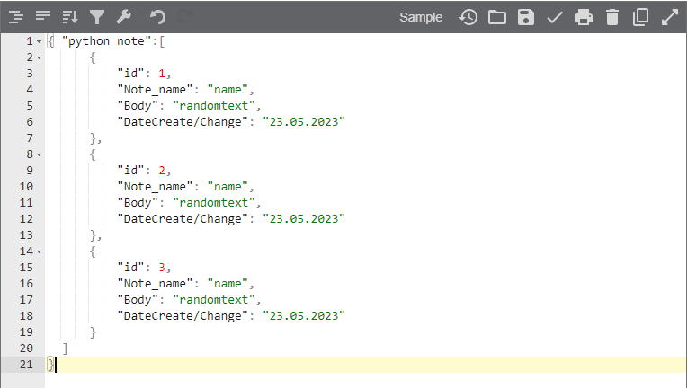

Пример пользовательского интерфейса (консоль):  
Добро пожаловать в PythonNotes.  
Введите команду: __ (add/show/edit/delete/exit)  
При выполнении любой из команд (кроме exit), после выполнения действия должна вновь появиться «Введите команду».

**2 Часть реализации. Добавление заметок.**

При вводе команды «add», должна запуститься функция по созданию заметок. Где пользователь будет последовательно заполнять поля: «Заголовок», «Текст заметки». Идентификатор будет проставляться автоматически (начиная с 1). Дата будет проставляться автоматически (формат даты пока не определен).  
После заполнения последнего поля, в json файл (массив) будет добавлен новый объект и вновь откроется «Введите команду».

**3 Часть реализации. Отображение заметок.**

При вводе команды «show» будут показаны следующие возможные действия: «Показать все», «Выбрать по дате».  
В первом варианту должен выводиться весь список заметок, отсортированных по дате (начиная с самых новых (необязательное условие)).  
При выборе второго варианта у пользователя должна быть запрошена желаемая дата, после чего будут выведены все заметки текущей даты.

**4 Часть реализации. Изменение заметок.**

При вводе команды «edit». У пользователя нужно запросить какую заметку нужно редактировать. Выбор заметки должен осуществляться по id. Однако перед этим возможно нужно открывать функцию show, чтоб было видно, что хотим изменить.  
При редактировании пользователь вновь вводит заголовок и тело заметки. Дата обновляется на актуальную автоматически, id остается прежним.

**5 Часть реализации. Удаление заметок.**

При вводе команды «delete» у пользователь нужно запросить какую заметку нужно удалить. Выбор заметки осуществляется по id. Однако перед этим возможно нужно открывать функцию show, чтоб было видно, что хотим удалить.  
При удалении заметки она удаляется из json файла, смещение других id не происходит.

*Продолжение допишу в процессе….*